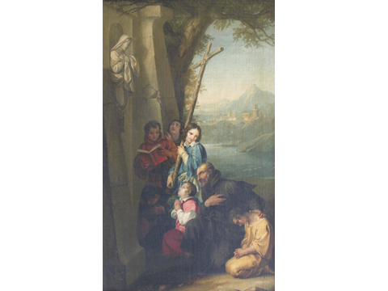

Mestre 22.3.2018
Ch.mo Sig. Emanuel,
prima di tutto ringrazio per l’attenzione che mi presta.
Mi sono permesso di disturbarlo, perché tanti punti della sua tesi sul Carrer a San Trovaso mi hanno aperto il cuore alla speranza di poter ricuperare qualche altra traccia su questo pittore e dipendentemente anche su P. Rado Giovanni che gli aveva commissionato il quadro.
La scheda, presente in Archivio Generale Somaschi, riportata anche in Internet, è inesatta circa le dimensioni del quadro, dicendolo di cm 150 X100. La foto riportata ci dice invece che l’altezza è esattamente il doppio della altezza. (Mi rivolgerò al proprietario ).
Poi, il quadro, lasciato in eredità nel 1831 ad Alessandro Piegadi, ci assicura che la sua composizione risale al periodo 1821-1830.
P. Rado, che lasciò il quadro in eredità, abitò, come parroco a San Marcuola, dal 1821 al 1831, anno della sua morte. E Lei mi accennava ad un quadro del Carrer ed a committenti che proprio con questa contrada avevano a che fare.
Il parroco di S. Trovaso di Preganziol, se non erro, Don Bortolucci Giambattista, primo ottocento, come Lei ci informa, fu alunno dei Padri Somaschi, prima a Murano, e poi alla Salute, fino al sacerdozio nel 1791. Potrebbe avere avuto contatti con P. Rado, ( giunto alla Salute da Verona il 19.1.1789 ), che insegnò nel Seminario Patriarcale di S. Cipriano di Murano, conosciutissimo per la sua predicazione.
Nel mio scritto, che allego, ( miro principalmente a raccogliere materiale storico, che necessita perciò ancora di una sintesi ), Lei può trovare un ... appiglio ( che fa appiglio solo alla mia ricerca, non a Lei, al quale ancora esprimo il mio complimento per la tesi ) nei paragrafi 1, 2, 5, 8, 9, 13, 14, 15.
Nell’elenco degli scritti di P. Rado figura anche un discorso in morte del parroco di San Trovaso, ( credo sia il San Trovaso di Dorsoduro di Venezia ).
Ancora ringrazio dell’attenzione ed auguro ogni bene.
Padre Secondo Brunelli dei Padri Somaschi

